Міністерство освіти і науки України
Національний авіаційний університет
Науково-технічна бібліотека

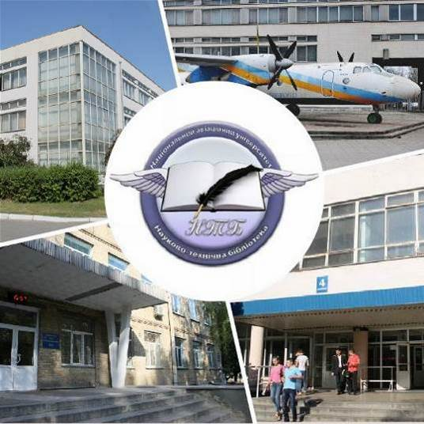

Інформаційний бюлетень № 6
ЧЕРВЕНЬ 2020 р.
Зміст

Цікаві ресурси НТБ НАУ 4
Нові електронні ресурси 5
Тріал-доступ до електронних ресурсів Springer Link. 5
У НАУ передплачено доступ до електронної бібліотеки видавництва ЦУЛ 6
У НТБ НАУ продовжується доступ до електронної бібліотеки Міжнародного валютного фонду 6
У НАУ продовжується доступ до Scopus 7
У НАУ продовжується доступ до WebofScienceCoreCollection 9
Нові надходження за ЧЕРВЕНЬ 2020 р. 11
ПЕРІОДИЧНІ ВИДАННЯ 11

Вітаємо користувачів Науково-технічної бібліотеки Національного авіаційного університету на сторінках оновленого Інформаційного бюлетеня! До Вашої уваги щомісячна інформація про електронні ресурси, нові книжкові та періодичні видання з анотаціями та із зручною системою інтерактивних посилань. «Віртуальні виставки»можна переглядати на сайті НТБ: http://www.lib.nau.edu.ua
У інформаційному бюлетені надається інформація щодо нових надходжень відділу навчальної літератури з міжнародної економіки та права НТБ (7 корпус).
Всі побажання та пропозиції щодо поліпшення інформаційного обслуговування Ви можете надсилати на електронні адреси: ntb@nau.edu.ua; metodist@nau.edu.ua або телефонуйте за номерами: 78-53; 78-50.
Адреси, які можуть стати Вам у пригоді:
- Довідково-пошукова система НТБ: http://www.lib.nau.edu.ua/search/
- Наукова періодика НАУ: http://jrnl.nau.edu.ua/
- Електронний репозитарій НАУ: http://er.nau.edu.ua/
-Віртуальна бібліографічна довідка НАУ: http://www.lib.nau.edu.ua/search/helper/

Цікаві ресурси НТБ НАУ

Спілкуватися зі спеціалістами бібліотеки та отримувати консультації можна у розділі Web-сайту «Консультація (Форум)» http://www.lib.nau.edu.ua/forum. Для цього необхідно ввести особисті логін та пароль на першій сторінці сайту.
Накази та розпорядження керівництва університету щодо формування електронної бібліотеки НАУ знаходяться на сайті НТБ НАУ у розділі “Викладачам НАУ” за адресою: http://www.lib.nau.edu.ua/profesors/normdoc.aspx
Перелік наукових видань НАУ, що входять до провідних міжнародних наукометричних баз даних знаходиться за адресою http://www.lib.nau.edu.ua/forum/default.aspx?g=posts&t=358
Рейтинг викладачів НАУ згідно з наукометричною базою даних Скопус, що знаходиться сайті НТБ НАУ у розділі “Викладачам НАУ”, можна знайти за адресою http://www.lib.nau.edu.ua/naukpraci/rating.php

Нові електронні ресурси

Тріал-доступ до електронних ресурсів Springer Link та Springer Nature.



З січня 2020 року за підтримки МОН України усім установам, які мають передплату на Scopus та Web of Science, відкрито доступ до повнотекстових ресурсів одного з найбільших світових видавців академічних і науково-популярних книг та журналів Springer Link, а саме:

- журналів Springer 1997-2020 рр.;

- електронних книг Springer 2017 р.

Відтепер усі журнали Springer та 9662 назв книг доступні з локальної мережі Університету.

Доступ до порталу Springer Link за посиланням: http://link.springer.com/

Доступ до порталу Springer Nature за посиланням: https://bit.ly/2xP0V0E

Springer – видавець найвпливовіших світових журналів і лідер у сфері відкритих досліджень. Місія видавництва полягає в тому, щоб забезпечити просування досліджень і допомогти дослідницькій спільноті поліпшити результати. Завдяки платформі Springer Nature, що налічує понад 3000 журналів, надається можливість дослідникам, студентам, викладачам і професіоналам отримати доступ до найновіших досліджень науки, техніки, медицини, соціальних і гуманітарних наук.

Доступ відбувається з усіх комп'ютерів НАУ. Вхід здійснюється за контролем IP адрес, без логіну і паролю. У разі проблем із доступом пишіть на адресу ntb@nau.edu.ua.
У НАУ передплачено доступ до електронної бібліотеки видавництва ЦУЛ


З 1 квітня 2015 р. НТБ НАУ надає доступ до електронної бібліотеки Центру учбової літератури (ЦУЛ).
Умови користування ресурсами:
- Всі ресурси та послуги Ви використовуєте не з комерційною метою;
- Використовуючи повнотекстові бази даних, Ви не застосовуєте спеціальних програм для скачування та послідовних скачувань архіву (цілого журналу або окремих його випусків).
Доступ до ресурсу з усіх комп'ютерів університету та бібліотеки за адресою http://www.culonline.com.ua/, використовуючи Логін: avia-nau та Пароль: library. Логін та пароль ввести у формі з правого боку сторінки, вгорі.
Видавництво ТОВ "Центр навчальної літератури" надає доступ до електронних версій книг. Колекція нараховує понад 700 найпопулярніших книг власного видання за різними тематиками: аудит, бухгалтерський, кадровий облік (91 книга), фінанси (90 книг), економіка (264 книги), менеджмент (102 книги), маркетинг (27 книг), правова література (94 книги), гуманітарні науки (196 книг), природничі та технічні науки (94 книги).

У НТБ НАУ продовжується доступ до електронної бібліотеки Міжнародного валютного фонду

Для НАУ надано доступ до колекцій IMF e-Library. У фондах бібліотеки представлені доповіді та огляди Міжнародного валютного фонду, публікації з питань світової економіки, міжнародних фінансів, зовнішньоекономічних відносин, статистичні матеріали, періодичні видання англійською та російською мовами.
Умови доступу:
Доступ за IP-адресами з усіх комп'ютерів НАУ, що мають вихід в Інтернет Докладніше: http://www.lib.nau.edu.ua/forum/default.aspx?g=posts&m=532&#post532

З листопада 2017 для читачів НАУ з'явився доступ до найбільшої у світі бази даних рефератів та цитування рецензованої літератури Scopus. (доступ з території НАУ або за видаленим VPN доступом) та WebofScience. Відповідно до Наказу МОН України від 19.09.2017 р. №1286 НАУ забезпечено підключенням до Міжнародної науко метричної БД Scopus та WebofScience, як одному зі 100 Українських вишів.


У НАУ продовжується доступ до Scopus

Scopus (http://www.scopus.com/) представляє собою найбільшу в світі єдину реферативну базу даних, яка індексує більш ніж 34 000 найменувань науково-технічних та медичних журналів приблизно 5 000 міжнародних видань, більше 167 млн документів, 1,7 пристатейних посилань.
Щодня оновлювана база даних Scopus включає записи, навіть до першого тому, першого випуску журналів провідних наукових видавництв. Вона забезпечує неперевершену підтримку у процесі пошуку наукових публікацій та пропонує посилання на усі реферати з широкого обсягу доступних статей, які вийшли.
Розробникам, які відповідають за інформаційне наповнення, довелося оцінити велику кількість джерел, аби гарантувати відображення наукової літератури самої високої якості, у тому числі публікацій у відкритому доступі (Open Access), труди наукових конференцій, а також матеріали, які доступні лише у електронному вигляді. Пошукова система Scopus також пропонує ResearchPerformanceMeasurement (RPM) — засоби контролю за ефективністю досліджень, які допомагають оцінювати авторів, напрямки досліджень та журнали.

Зміст та основні переваги:

34 000 журналів, які рецензуються (у тому числі 3 800 журналів Open Access) (Завантажити в xls)
100 000 книг
390 назв TradePublications
370 книжкових серій (триваючих видань)
6,8 млн. конференційних доповідей з трудів конференцій
50 млн. записів:
29 млн. записів з посиланнями з 1996 р. (з яких 84% складають пристатійну літературу)
21 млн. записів з 1996 р. до 1823 р.
27 млн. патентних записів від п’яти патентних офісів
Статті, які знаходяться у підготовці до друку (“Articles¬in¬Press”), із більше ніж 3 850 журналів.
Включає інформацію із спеціалізованих баз даних компанії Elsevier (наприклад, Embase, Compendex та ін.), а також основних баз інших видань (наприклад, Medline), авторські профілі з детальною інформацією про автора та оцінкою його наукової діяльності, профілі організацій з детальною інформацією та оцінкою їх наукової діяльності, функція Analytics дозволяє проводити порівняння журналів згідно з різними бібліометричними показниками (SNIP та SJR).

Переваги перед іншими базами даних:

Scopus перевищує за повнотою та ретроспективною глибиною більшість баз даних, які існують у світі;
повна інформація про російські організації, російські журнали та російських авторів, зокрема показники цитування; засоби контролю ефективності досліджень, які допомагають оцінювати авторів, організації, напрямки досліджень та журнали;
відсутність ембарго, індексації та поява багатьох рефератів до того, як вони будуть надруковані; зручний і простий в освоєнні інтерфейс;
можливість в один крок побачити розбивку результатів за усіма можливими джерелами пошуку (кількість у наукових журналах, патентах, наукових сайтах в Інтернет), а також деталізовану картину за назвами журналів, авторами та співавторами, організаціями, роками, типами публікацій тощо;
демонстрація усіх варіантів написання журналу, прізвища та імені автора, назви організацій, які зустрічаються.

У НАУ продовжується доступ до Web of Science Core Collection



Web of Science Core Collection - авторитетна політематична реферативно-бібліографічна і наукометричними (бібліометрична) база даних.
У ній індексуються більш 21 000 журналів, з яких (з них - більше 11877 з імпакт-факторів), а також більше 70 000 назв конференцій, більш 71 000 наукових монографій. Загальний обсяг записів - понад 67 мільйонів. Дані про публікації та цитуванні за більш ніж 115 років. Зміст оновлюється щотижня.
До складу WebofScienceCoreCollection входять кілька індексів, а саме:
♣ScienceCitationIndexExpanded (SCI-EXPANDED) - (1900 - по теперішній час)
♣SocialSciencesCitationIndex (SSCI) - (1900-по теперішній час)
♣Arts&HumanitiesCitationIndex (A & HCI) - (1975-по теперішній час)
♣EmergingSourcesCitationIndex (ESCI) - (2015 по теперішній час)
♣ConferenceProceedingsCitation Index-Science (CPCI-S) - (1990-по теперішній час)
♣ConferenceProceedingsCitationIndex-SocialScience&Humanities (CPCI-SSH) - (1990-по теперішній час)
♣BookCitationIndex-Science (BKCI-S) - (2005-по теперішній час)
♣BookCitationIndex-SocialSciences&Humanities (BKCI-SSH) - (2005-по теперішній час)
♣WebofScienceCoreCollection: покажчики хімічних речовин
♣CurrentChemicalReactions (CCR-EXPANDED) - (1985-по теперішній час)
♣IndexChemicus (IC) - (1993-по теперішній час)

Міжнародні стилі цитування та посилання в наукових роботах

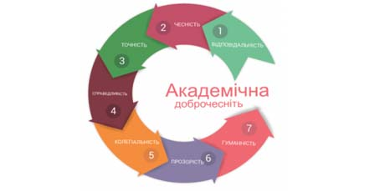

В межах проекту «Культура академічної доброчесності: роль бібліотек» Науково-технічна бібліотека Національного авіаційного університету впроваджує діяльність щодо міжнародних стилів цитування та посилань в наукових роботах.
Найпопулярніші міжнародні стилі цитування та посилання в наукових роботах для різних галузей знань:
• MLA (ModernLanguageAssociation) style
• APA (AmericanPsychologicalAssociation) style
• Chicago/Turabianstyle
• Harvardstyle
• ACS (AmericanChemicalSociety) style
• AIP (AmericanInstituteofPhysics) style
• IEEE (InstituteofElectricalandElectronicsEngineers) style
• Vancouverstyle
• OSCOLA
Ознайомитись з методичними рекомендаціями «Міжнародні стилі цитування та посилання в наукових роботах», а також проконсультуватись з питань оформлення посилань відповідно до міжнародних стилів Ви можете у відділі наукової обробки документів та організації каталогів НТБ (каб. №10). Контактна особа - Панченко Інна.
Тел.: 406-74-32
Email : inna_pan4enko@nau.edu.ua

Нові надходження за ЧЕРВЕНЬ 2020 р.

КНИГИ

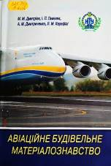 | 625.717  А202  Авіаційне будівельне матеріалознавство : навчальний посібник / М. М. Дмитрієв, І. П. Гамеляк, А. М. Дмитриченко, Л. М. Карафізі ; МОН України, Національний транспортний університет. - Київ : НТУ, 2016. - 260 с. - ISBN 976-966-632-247-3.  Викладено основи авіаційно-будівельного матеріалознавства. Висвітлено сучасні уявлення про матеріали, що застосовуються у будівництві доріжок, перонів, місць стоянок повітряних суден аеродромів та доріг до аеропортів.
Місце збереження: |  | Кількість
Головний бібліотечний корпус 8б, II поверх , абонемент науково-технічної літератури |  | 1

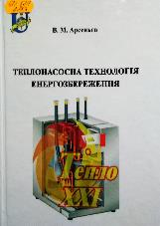 | 621.577  А853  Арсеньєв, Вячеслав Михайлович  Теплонасосна технологія енергозбереження : навчальний посібник / В. М. Арсеньєв ; МОН України, Сумський державний університет. - Суми : Сумський державний університет, 2011. - 283 с. - ISBN 978-966-657-402-5.  Навчальний посібник розрахований на підготовку спеціалістів із спеціальностей "Холодильні машини і установки", "Компресори, пневмоагрегати та вакуумна техніка", "Енергетичний менеджмент".  У навчальному посібнику розглянуто можливості та економічну доцільність застосування теплонасосної підвищувальної термотрансформації для різних систем комунального і промислового теплопостачання.
Місце збереження: |  | Кількість
Головний бібліотечний корпус 8б, II поверх , абонемент науково-технічної літератури |  | 1
Головний бібліотечний корпус 8б, II поверх , читальний зал науково-технічної літератури |  | 1

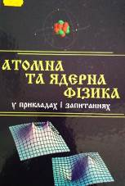 | 539.1  А926  Атомна та ядерна фізика у прикладах і запитаннях : навчальний посібник / В. І. Висоцький, С. А. Дяченко, Г. Ю. Карлаш та ін. ; Київський національний університет імені Тараса Шевченка. - Київ : ВПЦ "Київський університет", 2011. - 511 с. - ISBN 978-966-439-362-8.  Викладено основи теорії атомних та ядерних процесів у формі прикладів, запитань і відповідей в обсязі, що відповідає програмі курсу загальної фізики класичних університетів. Навчальний матеріал кожної з тем подано у вигляді коротких теоретичних відомостей і прикладів.
Місце збереження: |  | Кількість
Головний бібліотечний корпус 8б, II поверх , абонемент науково-технічної літератури |  | 1

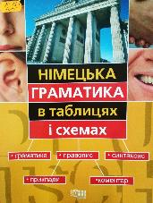 | 811.112.2  Б484  Бережна, Вікторія Володимирівна  Німецька граматика в таблицях і схемах : навчальне видання / В. В. Бережна. - Харків : Торсінг плюс, 2007. - 112 с. - ISBN 966-404-023-1; 978-966-404-023-1.  Навчальний посібник містить основні правила граматики німецької мови. Призначено для формування основ граматичних знань і навичок школярів, студентів молодших курсів та всіх, хто вивчає німецьку мову.
Місце збереження: |  | Кількість
Головний бібліотечний корпус 8б, III поверх , абонемент гуманітарної літератури |  | 1

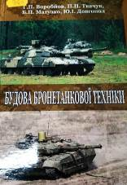 | 358  Б903  Будова бронетанкової техніки : підручник / Г. П. Воробйов, П. П. Ткачук, Б. П. Матузко, Ю. І. Довгопол. - Львів : НАСВ, 2016. - 459 с. - ISBN 978-966-2699-57-9.  У підручнику розглядаються питання будови та основ експлуатації танка. Висвітлено призначення, технічні характеристики, будову і роботу систем, механізмів та обладнання.
Місце збереження: |  | Кількість
Головний бібліотечний корпус 8б, III поверх , абонемент гуманітарної літератури |  | 2
Головний бібліотечний корпус 8б, I поверх , абонемент навчальної літератури для старших курсів |  | 1
Абонемент навчальної літератури для молодших курсів (4-й корпус НАУ, I поверх) |  | 2

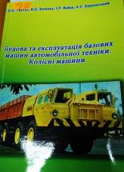 | 629.083  Б903  Будова та експлуатація базових машин автомобільної техніки. Колісні машини : навчальний посібник / П. П. Ткачук, В. Д. Залипка, І. Р. Вайда, А. С. Бурковський. - Львів : НАСВ, 2016. - 267 с.  У підручнику розглядаються питання будови та експлуатації автомобільної техніки. Висвітлено призначення, технічні характеристики, будову і роботу систем, механізмів та обладнання колісних машин.
Місце збереження: |  | Кількість
Головний бібліотечний корпус 8б, II поверх , абонемент науково-технічної літератури |  | 1
Головний бібліотечний корпус 8б, II поверх , читальний зал науково-технічної літератури |  | 1
Головний бібліотечний корпус 8б, I поверх , абонемент навчальної літератури для старших курсів |  | 1
Абонемент навчальної літератури для молодших курсів (4-й корпус НАУ, I поверх) |  | 2

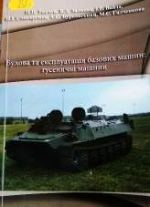 | 358  Б903  Будова та експлуатація базових машин: гусеничні машини : навчальний посібник / П. П. Ткачук, В. Д. Залипка, І. Р. Вайда та ін. - Львів : НАСВ, 2015. - 307 с.  У посібнику розглядаються питання призначення, класифікації, загальної будови і тактико-технічні характеристики основних моделей гусеничних базових шасі, викладені основні положення з будови двигуна ЯМЗ-228, його механізмів та особливості будови двигуна А-24.
Місце збереження: |  | Кількість
Головний бібліотечний корпус 8б, III поверх , абонемент гуманітарної літератури |  | 2
Головний бібліотечний корпус 8б, I поверх , абонемент навчальної літератури для старших курсів |  | 1
Абонемент навчальної літератури для молодших курсів (4-й корпус НАУ, I поверх) |  | 2

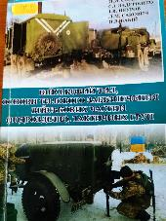 | 355.41  В429  Військовий тил, основи тилового забезпечення військових частин (підрозділів), тактичних груп : навчальний посібник / Й. Й. Саєвич, С. І. Задерієнко, І. В. Неуров та ін. - Львів : НАСВ, 2017. - 290 с.  У навчальному посібнику викладено основні положення з організації тилового забезпечення, улаштування польового побуту військ, планування підвезення і нормування витрат матеріальних засобів із врахуванням досвіду тилового забезпечення військових частин в Антитерористичній операції на Сході нашої держави.
Місце збереження: |  | Кількість
Головний бібліотечний корпус 8б, III поверх , абонемент гуманітарної літератури |  | 1
Головний бібліотечний корпус 8б, I поверх , абонемент навчальної літератури для старших курсів |  | 2
Абонемент навчальної літератури для молодших курсів (4-й корпус НАУ, I поверх) |  | 2

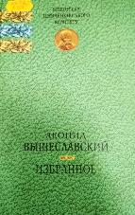 | Ш6(4Укр)  В952  Вышеславский, Леонид Николаевич  Избранное : стихотворения: проза / Л. Н. Вышеславский ; Вышеславская Ирина., сост. - Киев : Етнос, 2008. - 638 с. - ISBN 966-522-230-9.  До видання ввійшли вибрані поетичні і прозові твори видатного поета сучасності Леоніда Миколайовича Вишеславського, творча праця і доля якого зріднені з Україною, її культурою. Його твори позначені стійкою громадською позицією, патріотизмом, проникнуті тонким ліризмом, сонячним світлом, любов'ю до людей і сущого.
Місце збереження: |  | Кількість
Головний бібліотечний корпус 8б, III поверх , абонемент гуманітарної літератури |  | 4

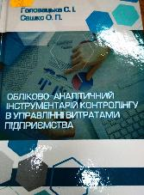 | 657.1  Г61  Головацька, Світлана Іванівна  Обліково-аналітичний інструментарій контролінгу в управлінні витратами підприємства : монографія / С. І. Головацька, О. П. Сашко ; Львівський торговельно-економічний ун-т. - Львів : ЛТЕУ, 2017. - 360 с. - ISBN 978-617-602-201-5.  Монографія присвячена розробці й обґрунтуванню теоретичних і методичних положень та практичних рекомендацій із формування й удосконалення обліково-аналітичного забезпечення системи контролінгу витрат для потреб ефективного управління діяльністю підприємств.
Місце збереження: |  | Кількість
Головний бібліотечний корпус 8б, III поверх , абонемент гуманітарної літератури |  | 1

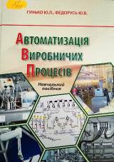 | 65  Г948  Гунько, Ю. Л.  Автоматизація виробничих процесів : навчальний посібник / Ю. Л. Гунько, Ю. В. Федорусь ; МОН України. - Луцьк : НТУ, 2015. - 168 с. - ISBN 978-617-672-102-4.  Видання містить відомості про теоретичні основи розробки систем автоматики та про принципи і технічні рішення щодо впровадження автоматизованих систем на підприємствах харчової та переробної промисловості.
Місце збереження: |  | Кількість
Головний бібліотечний корпус 8б, II поверх , абонемент науково-технічної літератури |  | 1

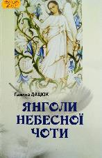 | 008(477)  Д215  Дацюк, Галина Іванівна  Янголи Небесної Чоти / Г. І. Дацюк. - Чернівці : Букрек, 2016. - 320 с. - ISBN 978-966-399-815-2.  Під парасолькою назви зібрані імена людей, яких ми називаємо моральними авторитетами суспільства. Їхні голоси звучать уже в небесах.  Ця книжка дає нам змогу почути цих людей на землі і подякувати за незабутні зустрічі, що випромінювали любов.
Місце збереження: |  | Кількість
Головний бібліотечний корпус 8б, III поверх , абонемент гуманітарної літератури |  | 1

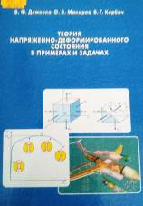 | 539.3  Д302  Деменко, Владислав Федорович  Теория напряженно-деформированного состояния в примерах и задачах : учебное пособие / В. Ф. Деменко, О. В. Макаров, В. Г. Корбач ; МОН Украины, Ин-т инновационных технологий и содержания образования, Национальный аэрокосмический университет им. Н. Е. Жуковского "Харьковский авиационный институт". - Харьков : ХАИ, 2014. - 264 с. - ISBN 978-966-662-362-4.  Изложены теоретические основы и приведены практические задачи важного раздела общеинженерной дисциплины "Механика материалов". Пособие охватывает все практические проблемы теории напряженно-деформированного состояния в окрестности точки упругодеформируемого твердого тела. Они касаются определения действующих напряжений и деформаций, а также потенциальной энергии упругой деформации при произвольном нагружении разнообразных конструктивных элементов.
Місце збереження: |  | Кількість
Головний бібліотечний корпус 8б, II поверх , абонемент науково-технічної літератури |  | 1

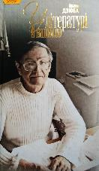 | 821.161.2  Д438  Дзюба, Іван Михайлович  У літературі й навколо: З боргів давніх і новонабуваних / І. М. Дзюба. - Київ : Либідь, 2015. - 424 с. - ISBN 978-966-06-0698-2.
Місце збереження: |  | Кількість
Головний бібліотечний корпус 8б, III поверх , абонемент гуманітарної літератури |  | 1

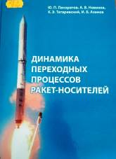 | 629.7  Д466  Динамика переходных процессов ракет-носителей : монография / Ю. П. Панкратов, А. В. Новиков, К. Э. Татаревский, И. Б. Азанов ; Конструкторское бюро "Южное" имени М. К. Янгеля, Днепропетровский национальный университет имени Олеся Гончара. - Днепропетровск : ЛИРА, 2014. - 155 с. - ISBN 978-966-383-556-3.  Монография посвящена теории и практике решения задач динамического проектирования переходных процессов ракет-носителей : старта, разделения ступеней, сброса головного обтекателя, отделения полезного груза. Рассмотрены и проанализированы особенности всех схем старта и разделения ступеней боевых ракет и ракет-носителей.
Місце збереження: |  | Кількість
Головний бібліотечний корпус 8б, II поверх , абонемент науково-технічної літератури |  | 1

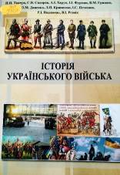 | 355  І907  Історія українського війська : підручник / П. П. Ткачук, С. В. Сидоров, А. І. Харук та ін. - Львів : НАСВ, 2017. - 407 с. - ISBN 978-966-2699-68-5.  У підручнику на основі аналізу значної джерельної бази показано еволюцію розвитку українського війська від стародавніх часів до сучасності.  Призначений для курсантів вищих військових навчальних закладів.
Місце збереження: |  | Кількість
Головний бібліотечний корпус 8б, III поверх , абонемент гуманітарної літератури |  | 1
Головний бібліотечний корпус 8б, I поверх , абонемент навчальної літератури для старших курсів |  | 1
Абонемент навчальної літератури для молодших курсів (4-й корпус НАУ, I поверх) |  | 2

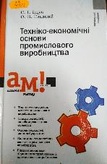 | 33  І988  Іщук, Степан Іванович  Техніко-економічні основи промислового виробництва : навчальний посібник / С. І. Іщук, О. В. Гладкий ; МОН України. - Київ : Академія, 2011. - 296 с. - (Альма-матер). - ISBN 978-966-580-310-2; 978-966-580-357-7.  Навчальний посібник допоможе зрозуміти особливості технологій виробництва палива та енергії, металургійного виробництва, машинобудування, хімічної промисловості, лісопереробного комплексу, легкої і харчової промисловості та інших галузей, а також техніко-економічні аспекти промислового виробництва.
Місце збереження: |  | Кількість
Головний бібліотечний корпус 8б, III поверх , абонемент гуманітарної літератури |  | 1

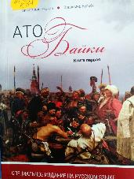 | 21.161.2  К314  Кашницкий, Никита  АТО Байки. Кн. 1 / Н. Кашницкий, В. Бульба. - Киев : Саммит-Книга, 2018. - 159 с. - ISBN 978-617-7560-79-0.
Місце збереження: |  | Кількість
Головний бібліотечний корпус 8б, III поверх , абонемент гуманітарної літератури |  | 2

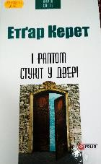 | 821(569.4)  К36  Керет, Етгар  І раптом стукіт у двері / Е. Керет. - Харків : Фоліо, 2016. - 186 с. - (Карта світу). - ISBN 978-966-03-5083-0; 978-966-03-7507-9.
Місце збереження: |  | Кількість
Головний бібліотечний корпус 8б, III поверх , абонемент гуманітарної літератури |  | 1

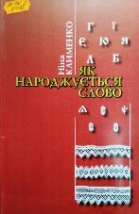 | 811.161.2  К492  Клименко, Ніна Федорівна  Як народжується слово / Н. Ф. Клименко ; Інститут української мови НАН України. - 2-ге вид., доп. і пер. - Київ : Академперіодика, 2017. - 252 с. - ISBN 978-966-360-314-8.  У книжці доступно й цікаво розказано про словотворення в сучасній українській мові, зокрема про роль префіксів і суфіксів у творенні нових слів і оновленні старих, подано словотворчі моделі.  Для учнів і викладачів середньої та вищої школи, всіх шанувальників рідного слова.
Місце збереження: |  | Кількість
Головний бібліотечний корпус 8б, III поверх , абонемент гуманітарної літератури |  | 1

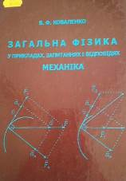 | 53  К562  Коваленко, Валерій Фадейович  Загальна фізика у прикладах, запитаннях і відповідях. Механіка : навчальний посібник / В. Ф. Коваленко ; Київський національний університет імені Тараса Шевченка. - Київ : ВПЦ "Київський університет", 2011. - 223 с. - ISBN 978-966-439-382-6.  Посібник містить запитання і відповіді, а також приклади розв'язування задач із розділу загальної фізики "Механіка".
Місце збереження: |  | Кількість
Головний бібліотечний корпус 8б, II поверх , абонемент науково-технічної літератури |  | 1

 | 821.161.2  К597  Кокотюха, Андрій Анатолійович  Київські бомби / А. А. Кокотюха. - Харків : Фоліо, 2015. - 379 с. - ISBN 978-966-03-7394-5.
Місце збереження: |  | Кількість
Головний бібліотечний корпус 8б, III поверх , абонемент гуманітарної літератури |  | 1

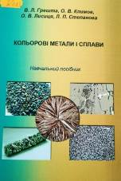 | 669  К62  Кольорові метали та сплави : навчальний посібник / В. Л. Грешта, О. В. Климов, О. В. Лисиця, Л. П. Степанова ; МОН України, Запорізький національний технічний університет. - Запоріжжя : ЗНТУ, 2015. - 336 с. - ISBN 978-617-529-123-8.  В посібнику приділена увага матеріалам з малою густиною, з високою питомою міцністю, з особливими технологічними властивостями та антифрикційним матеріалам. Розглянуто вплив легувальних елементів на структуру кольорових сплавів.  Викладена в даному посібнику інформація може бути використана для підготовки контрольних робіт, курсових та дипломних проектів.
Місце збереження: |  | Кількість
Головний бібліотечний корпус 8б, II поверх , абонемент науково-технічної літератури |  | 1

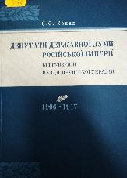 | 94(477)  К644  Коник, Олександр Олександрович  Депутати Державної думи Російської імперії від губерній Наддніпрянської України (1906-1917 рр.) : монографія / О. О. Коник. - Дніпропетровськ : Герда, 2013. - 454 с. - ISBN 978-966-8856-83-9.  Увазі читачів пропонується дослідження думського представництва від губерній Наддніпрянської України в Державній думі Російської імперії початку ХХ ст. Розглянуто персональний склад, соціальні зв'язки, детермінованість політичного вибору депутатів - представників різних соціальних верств, способи реалізації ними законотворчої та репрезентативної функцій.
Місце збереження: |  | Кількість
Головний бібліотечний корпус 8б, III поверх , абонемент гуманітарної літератури |  | 1

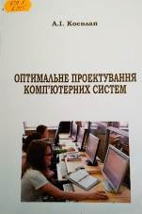 | 519.87  К715  Косолап, Анатолій Іванович  Оптимальне проектування комп'ютерних систем : навчальний посібник / А. І. Косолап ; МОН України, Державний вищий навчальний заклад "Український державний хіміко-технологічний університет". - Дніпро : ДВНЗ УДХТУ, 2017. - 184 с. - ISBN 978-617-7478-13-2.  У навчальному посібнику наведено постановки задач оптимального проектування складних комп'ютерних систем і сучасні методи їх розв'язання. Подаються нові методи, проводиться аналіз складності математичних моделей систем проектування. Для задач оптимального проектування пропонується програмне забезпечення.
Місце збереження: |  | Кількість
Головний бібліотечний корпус 8б, II поверх , абонемент науково-технічної літератури |  | 1

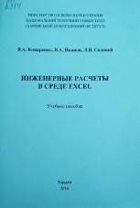 | 681  К754  Коцаренко, Виктор Алексеевич  Инженерные расчеты в среде EXCEL : учебное пособие по курсу "Вычислительная математика и программирование" / В. А. Коцаренко, В. А. Иванов, Л. В. Соловей ; МОН Украины, Национальный технический университет "Харьковский политехнический институт. - Харьков : ХПИ, 2016. - 88 с. - ISBN 978-617-05-0178-3.  Рассмотрены примеры решения учебных и инженерных задач с использованием возможностей пакета MS Excel, который является составным приложением MS Office. В пособии предлагается большое количество учебных задач, которые охватывают широкий спектр решения инженерных задач.
Місце збереження: |  | Кількість
Головний бібліотечний корпус 8б, II поверх , абонемент науково-технічної літератури |  | 1

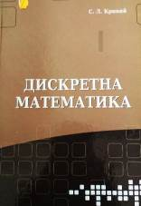 | 512  К82  Кривий, Сергій Лук'янович  Дискретна математика : підручник / С. Л. Кривий ; МОН України, Київський національний університет імені Тараса Шевченка, Хмельницький національний університет. - 2-ге вид. - Чернівці ; Київ : Букрек, 2017. - 568 с. - ISBN 978-966-399-837-4.  У підручнику розглядаються основні поняття алгебри множин та відношень, комбінаторики, загальної алгебри, теорії чисел, а також найпростіші властивості основних алгоритмічних систем та їх застосування в прикладних областях.
Місце збереження: |  | Кількість
Головний бібліотечний корпус 8б, II поверх , абонемент науково-технічної літератури |  | 1

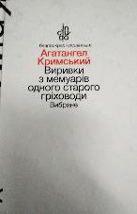 | 821.161.2  К823  Кримський, Агатангел  Виривки з мемуарів одного старого гріховоди : вибране / А. Кримський. - Київ : Академія, 2016. - 320 с. - (In crudo). - ISBN 978-966-580-458-1; 978-966-580-498-7.
Місце збереження: |  | Кількість
Головний бібліотечний корпус 8б, III поверх , абонемент гуманітарної літератури |  | 2

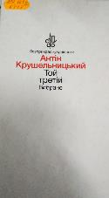 | 821.161.2  К848  Крушельницький, Антін  Той третій: вибране / А. Крушельницький. - Київ : Академія, 2016. - 319 с. - (In crudo). - ISBN 978-966-580-458-1; 978-966-580-501-4.
Місце збереження: |  | Кількість
Головний бібліотечний корпус 8б, III поверх , абонемент гуманітарної літератури |  | 1

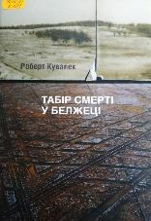 | 94(438)  К884  Кувалек, Роберт  Табір смерті у Белжеці / Р. Кувалек ; пер. з пол. О. Колесник. - Київ : Укр. центр вивчення історії Голокосту, 2018. - 304 с. - ISBN 978-966-136-594-9.  У книзі представлено історію одного з нацистських таборів смерті, в яких у 1942р. було проведено операцію "Райнхард"- убивство євреїв у Генерал-губернаторстві (до складу якого входили і сучасні західноукраїнські терени). Досліджено та описано рішення, що призвели до створення цього та інших подібних осередків знищення.
Місце збереження: |  | Кількість
Головний бібліотечний корпус 8б, III поверх , абонемент гуманітарної літератури |  | 1

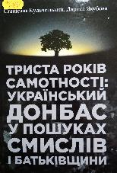 | 94(477)  К906  Кульчицький, Станіслав  Триста років самотності: український Донбас у пошуках смислів і Батьківщини / С. Кульчицький, Л. Якубова. - Київ : Кліо, 2016. - 720 с. - ISBN 978-617-7023-44-8.  На тлі поворотних етапів політичної соціальної-економічної та етнокультурної історії нового й новітнього часу у книзі реконструйовано обставини колонізації Донеччини і Луганщини, участь окремих етнічних груп у господарському освоєнні регіону, процеси етнокультурної взаємодії та суперечності, які вони генерували.  Одним із напрямів дослідження є введення окресленої проблематики в контекст державної національної та соціогуманітарної стратегії з метою подолання трагічних наслідків збройного протистояння на Сході України.
Місце збереження: |  | Кількість
Головний бібліотечний корпус 8б, III поверх , абонемент гуманітарної літератури |  | 1

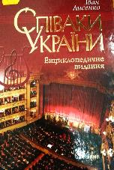 | Щ33  Л631  Лисенко, Іван Максимович  Співаки України. Енциклопедичне видання / І. М. Лисенко. - Київ : Знання, 2012. - 640 с. - ISBN 978-617-07-0077-3.  Пропоноване видання - енциклопедичний довідник співаків, життя і творча діяльність яких пов'язана з Україною. У ньому також вміщено творчі біографії співаків, яких доля закинула на чужину, де вони реалізували свій творчий потенціал, самовіддано несли й утверджували високий дух української вокальної культури. Прізвища та псевдоніми співаків подано в єдиному алфавітному порядку. До видання увійшло понад 1660 статей - творчих біографій співаків, через які висвітлюється історія вокального мистецтва в Україні від часів Київської Русі до наших днів.  Для широкого кола читачів - студентів, викладачів мистецьких навчальних закладів, дослідників українського вокального мистецтва, всіх шанувальників вітчизняної музичної культури.
Місце збереження: |  | Кількість
Головний бібліотечний корпус 8б, III поверх , абонемент гуманітарної літератури |  | 3

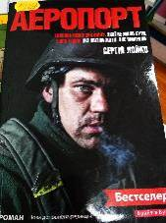 | 821.161.2  Л727  Лойко, Сергій  Аеропорт (у новій доповненій редакції) : роман / С. Лойко. - Київ : Брайт Стар Паблішинг, 2016. - 376 с. - ISBN 978-966-2665-93-2.
Місце збереження: |  | Кількість
Головний бібліотечний корпус 8б, III поверх , абонемент гуманітарної літератури |  | 1

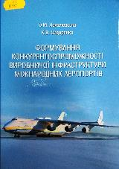 | 33  Л74  Ложачевська, Олена Михайлівна  Формування конкурентоспроможності виробничої інфраструктури міжнародних аеропортів : монографія / О. М. Ложачевська, К. В. Сидоренко. - Київ : ФОП Маслаков, 2019. - 250 с. - ISBN 978-617-7777-90-7.  У монографії охарактеризовано глобальні закономірності розвитку світового ринку авіаційних перевезень, розкрито сутність виробничої інфраструктури міжнародних аеропортів та показано її роль у системі забезпечення конкурентоспроможності країн. Обґрунтовано механізм формування конкурентоспроможності виробничої інфраструктури міжнародних аеропортів, визначено перспективні пріоритетні напрями та умови підвищення конкурентоспроможності виробничої інфраструктури міжнародних аеропортів України.
Місце збереження: |  | Кількість
Головний бібліотечний корпус 8б, III поверх , абонемент гуманітарної літератури |  | 1
Головний бібліотечний корпус 8б, II поверх , читальний зал науково-технічної літератури |  | 2
Головний бібліотечний корпус 8б, I поверх , абонемент навчальної літератури для старших курсів |  | 1

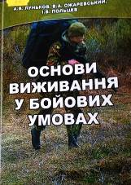 | 355  Л849  Луньков, Артур Володимирович  Основи виживання у бойових умовах : навчально-методичний посібник / А. В. Луньков, В. А. Ожаревський, І. В. Польцев. - 2-ге вид., допов. - Львів : НАСВ, 2018. - 244 с. - ISBN 978-966-2699-73-9.  Навчально-методичний посібник розкриває основні прийоми і способи дій у ситуаціях, які пов'язані із виживанням, у тому числі під час дій на території, яка контролюється противником.
Місце збереження: |  | Кількість
Головний бібліотечний корпус 8б, III поверх , абонемент гуманітарної літератури |  | 1
Головний бібліотечний корпус 8б, I поверх , абонемент навчальної літератури для старших курсів |  | 2
Абонемент навчальної літератури для молодших курсів (4-й корпус НАУ, I поверх) |  | 2

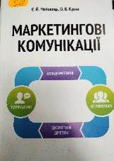 | 658  М147  Майовець, Євген Йосифович  Маркетингові комунікації / Є. Й. Майовець, О. В. Кузик ; МОН України, Львівський національний ун-т ім. Івана Франка. - Львів : ЛНУ ім. Івана Франка, 2013. - 192 с.  Навчальний посібник написаний у відповідності із програмою курсу "Маркетингові комунікації" для студентів вищих навчальних закладів. Він містить 13 тем. З кожної теми пропонується матеріал для лекції і матеріал для самостійної роботи студентів.
Місце збереження: |  | Кількість
Головний бібліотечний корпус 8б, III поверх , абонемент гуманітарної літератури |  | 1

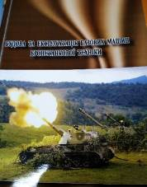 | 58  М348  Матузко, Борис Павлович  Будова та експлуатація базових машин бронетанкової техніки : навчальний посібник / Б. П. Матузко, М. В. Коломієць, С. П. Латін. - Львів : НАСВ, 2016. - 305 с.  В навчальному посібнику розглядаються питання будови та основ експлуатації базової машини самохідної гаубиці 2С3М. Висвітлено призначення, технічні характеристики, будову і роботу систем, механізмів та обладнання.
Місце збереження: |  | Кількість
Головний бібліотечний корпус 8б, III поверх , абонемент гуманітарної літератури |  | 2
Головний бібліотечний корпус 8б, I поверх , абонемент навчальної літератури для старших курсів |  | 1
Абонемент навчальної літератури для молодших курсів (4-й корпус НАУ, I поверх) |  | 2

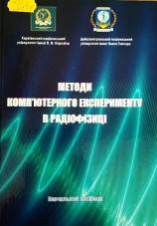 | 537.8  М545  Методи комп'ютерного експерименту в радіофізиці : навчальний посібник / М. В. Андрєєв, С. Л. Бердник, О. Б. Гниленко та ін. ; МОН України, Харківський національний університет імені В. Н. Каразіна. - Харків : ХНУ ім. В. Н. Каразіна, 2016. - 256 с. - ISBN 978-966-285-213-4.  У навчальному посібнику викладено методи комп'ютерного моделювання, які знайшли широке застосування для проведення комп'ютерного експерименту в радіофізиці при розв'язанні граничних задач електродинаміки, дослідженні електродинамічних властивостей хвилевідних та резонаторних елементів.
Місце збереження: |  | Кількість
Головний бібліотечний корпус 8б, II поверх , абонемент науково-технічної літератури |  | 1

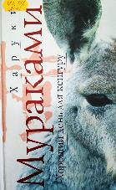 | 821.521  М91  Мураками, Харуки  Хороший день для кенгуру / Х. Мураками ; пер. с яп. С. Логачева. - Москва : Эксмо, 2006. - 192 с. - ISBN 5-699-16426-Х.
Місце збереження: |  | Кількість
Головний бібліотечний корпус 8б, III поверх , абонемент гуманітарної літератури |  | 1

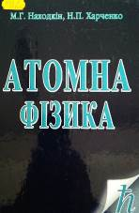 | 539.1  Н349  Находкін, Микола Григорович  Атомна фізика : підручник / М. Г. Находкін, Н. П. Харченко ; Київський національний університет імені Тараса Шевченка. - Київ : ВПЦ "Київський університет", 2012. - 551 с. - ISBN 978-966-439-385-7.  Підручник створено на основі багаторічного досвіду з викладання лекцій дисципліни "Атомна фізика", а також проведення семінарських і лабораторних занять на радіофізичному факультеті Київського національного університету ім. Тараса Шевченка. До кожного розділу наведено контрольні запитання, тестові завдання, мультимедійні демонстрації, література тощо.
Місце збереження: |  | Кількість
Головний бібліотечний корпус 8б, II поверх , абонемент науково-технічної літератури |  | 1

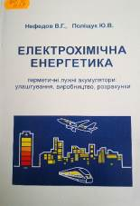 | 621.311  Н58  Нефедов, Володимир Георгійович  Електрохімічна енергетика. Герметичні лужні акумулятори: улаштування, виробництво, розрахунки : навчальний посібник / В. Г. Нефедов, Ю. В. Поліщук ; МОН України, Державний вищий навчальний заклад "Український державний хіміко-технологічний університет". - Дніпро : ДВНЗ УДХТУ, 2017. - 177 с.
Місце збереження: |  | Кількість
Головний бібліотечний корпус 8б, II поверх , абонемент науково-технічної літератури |  | 1

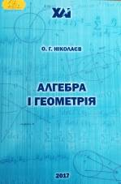 | 512  Н632  Ніколаєв, Олексій Георгійович  Алгебра і геометрія : підручник / О. Г. Ніколаєв ; МОН України, Національний аерокосмічний університет ім. М. Є. Жуковського "Харківський авіаційний інститут". - Харків : ХАІ, 2017. - 368 с. - ISBN 978-966-662-563-5.  Сучасний багатопрофільний підручник сполучає в собі різні розділи програм курсів як комп'ютерних, так і механічних спеціальностей технічних вузів, зберігаючи при цьому можливість їх роздільного вивчення і розумний обсяг матеріалу. Текст книги містить багато задач для активного вивчення дисципліни.
Місце збереження: |  | Кількість
Головний бібліотечний корпус 8б, II поверх , абонемент науково-технічної літератури |  | 1

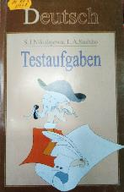 | 811.112.2  Н632  Ніколаєва, Софія Юріївна  Тестові завдання з німецької мови : навчальний посібник для випускників середньої школи та абітурієнтів / С. Ю. Ніколаєва, Л. А. Сажко ; МОН України. - Київ : Освіта, 1998. – 176 с. - ISBN 966-04-0293-7.
Місце збереження: |  | Кількість
Головний бібліотечний корпус 8б, III поверх , абонемент гуманітарної літератури |  | 1

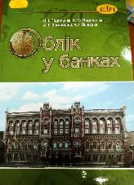 | 33  О176  Облік у банках : навчальний посібник / Н. І. Подольчак, Н. Ю. Подольчак, А. Г. Загородній, А. І. Ясінська ; МОН України, Національний ун-т "Львівська політехніка". - Львів : Львівська політехніка, 2013. - 344 с. - ISBN 978-617-607-455-7.  У навчальному посібнику розкрито суть та значення ведення бухгалтерського обліку банківськими установами. Автори розглянули бухгалтерський облік основних операцій банківських установ.  Посібник призначений для студентів, аспірантів, викладачів та бухгалтерів банків.
Місце збереження: |  | Кількість
Головний бібліотечний корпус 8б, III поверх , абонемент гуманітарної літератури |  | 1

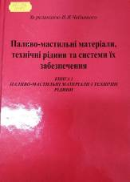 | 621.892  П142  Паливо-мастильні матеріали, технічні рідини та системи їх забезпечення : навчальний посібник. Кн. 1. Паливо-мастильні матеріали і технічні рідини / МОН України, Кіровоградський національний технічний університет. - 2-ге вид., перероб. і допов. - Кіровоград : Центрально-Українське видавництво, 2008. - 353 с. - ISBN 978-966-96904-6-3.  У навчальному посібнику викладені відомості: про одержання рідких і газоподібних палив та мастильних матеріалів з нафти та нафтової сировини; про основні фізико-хімічні властивості палив, мастильних матеріалів та технічних рідин.
Місце збереження: |  | Кількість
Головний бібліотечний корпус 8б, II поверх , абонемент науково-технічної літератури |  | 1
Головний бібліотечний корпус 8б, II поверх , читальний зал науково-технічної літератури |  | 1
Головний бібліотечний корпус 8б, I поверх , абонемент навчальної літератури для старших курсів |  | 1
Абонемент навчальної літератури для молодших курсів (4-й корпус НАУ, I поверх) |  | 2

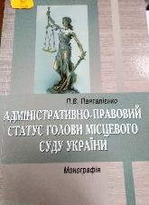 | 34  П166  Панталієнко, Петро Васильович  Адміністративно-правовий статус голови місцевого суду України : монографія / П. В. Панталієнко ; Національний ун-т біоресурсів і природокористування України. - Ніжин : НДУ ім. М. Гоголя, 2012. - 137 с. - ISBN 978-617-527-079-0.  Монографія є першим в Україні комплексним науковим дослідженням проблем правового регулювання адміністративно-правового статусу голови місцевого суду України. Визначено сутність та структуру адміністративно-правового статусу голови місцевого суду України, систематизовано права та обов'язки голови місцевого суду України та їх особливості.
Місце збереження: |  | Кількість
Головний бібліотечний корпус 8б, III поверх , абонемент гуманітарної літератури |  | 1

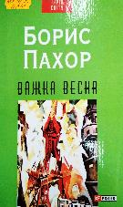 | 821.161.2  П217  Пахор, Борис  Важка весна / Б. Пахор. - Харків : Фоліо, 2016. - 283 с. - ISBN 978-966-03-5083-0; 978-966-03-7529-1.
Місце збереження: |  | Кількість
Головний бібліотечний корпус 8б, III поверх , абонемент гуманітарної літератури |  | 1

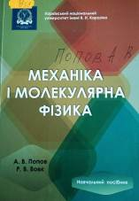 | 53  П58  Попов, Анатолій Васильович  Механіка і молекулярна фізика : навчальний посібник / А. В. Попов, Р. В. Вовк ; МОН України, Харківський національний університет імені В. Н. Каразіна. - 2-ге вид. - Харків : ХНУ імені В. Н. Каразіна, 2016. - 172 с. - ISBN 978-966-285-225-7.  У навчальному посібнику викладено розділи загального курсу фізики відповідно до навчальних програм для нефізичних спеціальностей вищих навчальних закладів. Особлива увага приділена формулюванню основних законів і теорем класичної механіки та термодинаміки.
Місце збереження: |  | Кількість
Головний бібліотечний корпус 8б, II поверх , абонемент науково-технічної літератури |  | 1

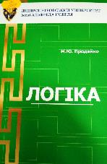 | 16  П787  Продайко, Мирослава Юріївна  Логіка : навчально-методичний посібник / М. Ю. Продайко ; Дніпропетровський ун-т ім. Альфреда Нобеля. - Дніпропетровськ : ДУ ім. Альфреда Нобеля, 2012. - 168 с. - ISBN 978-966-434-263-3.  У навчально-методичному посібнику у стислому та систематизованому, дидактично витриманому вигляді подано навчальні матеріали для вивчення спецкурсу "Логіка".
Місце збереження: |  | Кількість
Головний бібліотечний корпус 8б, III поверх , абонемент гуманітарної літератури |  | 1

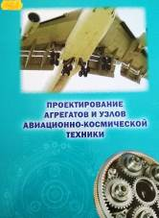 | 629.7  П791  Проектирование агрегатов и узлов авиационно-космической техники : учебное пособие / В. Н. Доценко, В. Н. Павленко, Ю. В. Ковеза и др. ; МОН Украины, Ин-т инновационных технологий и содержания образования, Национальный аэрокосмический университет им. Н. Е. Жуковского "Харьковский авиационный институт". - Харьков : ХАИ, 2013. - 328 с. - ISBN 978-966-662-310-5.  Рассмотрены вопросы расчета и конструирования редукторов винта самолетов и вертолетов, механизмов управления самолетом, а также приводов различных устройств, используемых в космической технике.  Особое внимание уделено особенностям проектирования, связанных с условиями эксплуатации указанных объектов.
Місце збереження: |  | Кількість
Головний бібліотечний корпус 8б, II поверх , абонемент науково-технічної літератури |  | 1

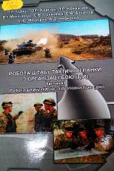 | 355.3  Р584  Робота штабу тактичної ланки з організації бою (дій) : навчальний посібник. Ч. I. Робота штабу під час підготовки бою (дій) / П. П. Ткачук, О. П. Красюк, Л. П. Кривизюк та ін. - Львів : НАСВ, 2015. - 346 с. - ISBN 978-966-2699-49-4.  У навчальному посібнику наведено роботу штабу як основного органу управління підрозділами в бойовій обстановці та управлінні їх навчанням, вихованням і повсякденною діяльністю у мирний час, розкрита роль штабу з підготовки підрозділів та органів управління під час підготовки бою (дій).
Місце збереження: |  | Кількість
Головний бібліотечний корпус 8б, III поверх , абонемент гуманітарної літератури |  | 1
Головний бібліотечний корпус 8б, I поверх , абонемент навчальної літератури для старших курсів |  | 2
Абонемент навчальної літератури для молодших курсів (4-й корпус НАУ, I поверх) |  | 2

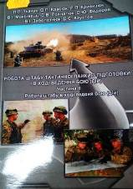 | 355.3  Р584  Робота штабу тактичної ланки з підготовки і в ході ведення бою (дій) : навчальний посібник. Ч. II. Робота штабу в ході ведення бою (дій) / П. П. Ткачук, О. П. Красюк, Л. П. Кривизюк та ін. - Львів : НАСВ, 2016. - 221 с.  У навчальному посібнику розкрита організаторська робота штабу в ході ведення бою в обороні, в наступі, в зустрічному бою, а також під час пересування військ. Наведена робота штабу з вивчення і поширення досвіду бойових дій.
Місце збереження: |  | Кількість
Головний бібліотечний корпус 8б, III поверх , абонемент гуманітарної літератури |  | 1
Головний бібліотечний корпус 8б, I поверх , абонемент навчальної літератури для старших курсів |  | 2
Абонемент навчальної літератури для молодших курсів (4-й корпус НАУ, I поверх) |  | 2

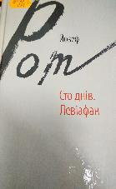 | 21.112.2  Р79  Рот, Йозеф  Сто днів. Левіафан / Й. Рот. - Харків : Бібколектор, 2016. - 236 с. - ISBN 978-966-97234-8-2.
Місце збереження: |  | Кількість
Головний бібліотечний корпус 8б, III поверх , абонемент гуманітарної літератури |  | 1

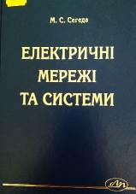 | 621.311  С283  Сегеда, Михайло Станкович  Електричні мережі та системи : підручник / М. С. Сегеда ; МОН України, Національний університет "Львівська політехніка". - 3-тє вид., перероб. і допов. - Львів : Львівська політехніка, 2015. - 540 с. - ISBN 978-617-607-831-9.  Викладено характеристику електричних мереж і систем та їхніх режимів, основи теорії пересилання електричної енергії, наведено заступні схеми елементів електроенергетичних мереж і систем та обчислення їхніх параметрів, методи аналізу усталених режимів розімкнених та замкнених електричних мереж.
Місце збереження: |  | Кількість
Головний бібліотечний корпус 8б, II поверх , абонемент науково-технічної літератури |  | 1

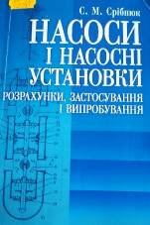 | 621.22  С755  Срібнюк, Степан Михайлович  Насоси і насосні установки. Розрахунки, застосування та випробування : навчальний посібник / С. М. Срібнюк. - Київ : Центр учбової літератури, 2019. - 312 с. - ISBN 978-611-01-0924-6.  У навчальному посібнику викладено відомості про функціональні ознаки насосів і насосних установок. Насосна установка - це основний вузол насосної станції, який забезпечує перекачування крапельної рідини. Наведено відомості про розрахунки, застосування та випробування.
Місце збереження: |  | Кількість
Головний бібліотечний корпус 8б, II поверх , абонемент науково-технічної літератури |  | 1
Головний бібліотечний корпус 8б, II поверх , читальний зал науково-технічної літератури |  | 1
Головний бібліотечний корпус 8б, I поверх , абонемент навчальної літератури для старших курсів |  | 1
Абонемент навчальної літератури для молодших курсів (4-й корпус НАУ, I поверх) |  | 2

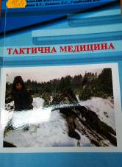 | 614.8  Т158  Тактична медицина : навчально-методичний посібник / В. А. Ожаревський, І. В. Польцев, Д. В. Опалак та ін. - Львів : НАСВ, 2017. - 113 с.  В навчально-методичному посібнику викладені основи практичної тактичної медицини та базові практичні навички, володіння якими необхідне кожному військовослужбовцю в зоні ведення бойових дій. Крім того, у навчально-методичному посібнику надаються методичні рекомендації щодо надання домедичної допомоги в секторах обстрілу та укриття.
Місце збереження: |  | Кількість
Головний бібліотечний корпус 8б, II поверх , абонемент науково-технічної літератури |  | 1
Головний бібліотечний корпус 8б, II поверх , читальний зал науково-технічної літератури |  | 1
Головний бібліотечний корпус 8б, I поверх , абонемент навчальної літератури для старших курсів |  | 1
Абонемент навчальної літератури для молодших курсів (4-й корпус НАУ, I поверх) |  | 2

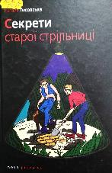 | 821.161.2  Т448  Тисовська, Наталя  Секрети старої стрільниці / Н. Тисовська. - Київ : Наш час, 2016. - 256 с. - ISBN 978-966-1530-98-9.
Місце збереження: |  | Кількість
Головний бібліотечний корпус 8б, III поверх , абонемент гуманітарної літератури |  | 1

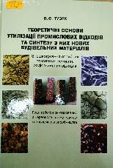 | 658.567  Т817  Тузяк, Віра Євгенівна  Теоретичні основи утилізації промислових відходів та синтезу з них нових будівельних матеріалів. Знешкодження отруйних токсичних речовин, радіоактивних відходів : навчальний посібник / В. Є. Тузяк. - 1-е вид. - Львів : Центр Європи, 2011. - 248 с. - ISBN 978-966-7022-88-4.  В книзі викладені теоретичні основи експериментальних досліджень утилізації промислових відходів і синтезу з них нових будівельних матеріалів: склокераміки, гранітобетону, штучного каменю, цементних композицій і декоративно-конструктивних матеріалів, виробів.  Викладено нові способи гасіння, знешкодження і нейтралізації отруйних, токсичних речовин, радіоактивних ґрунтів, відходів, водних розчинів, розсолів, тощо.
Місце збереження: |  | Кількість
Головний бібліотечний корпус 8б, II поверх , абонемент науково-технічної літератури |  | 1
Головний бібліотечний корпус 8б, II поверх , читальний зал науково-технічної літератури |  | 1
Головний бібліотечний корпус 8б, I поверх , абонемент навчальної літератури для старших курсів |  | 1
Абонемент навчальної літератури для молодших курсів (4-й корпус НАУ, I поверх) |  | 1

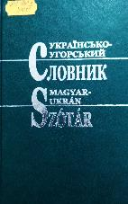 | 811.161.2  У455  Українсько-угорський та угорсько-український словник / упор. І. Ю. Палко. - Львів : Світ, 2015. - 320 с. - ISBN 978-966-603-920-3.  Пропонований словник налічує близько 5600 слів в українській частині і приблизно стільки ж - в угорській.  Містить загальновживану лексику, властиву для повсякденної мовленнєвої практики. Окрім перекладу подано граматичну форму слова та наголос.
Місце збереження: |  | Кількість
Головний бібліотечний корпус 8б, III поверх , абонемент гуманітарної літератури |  | 1

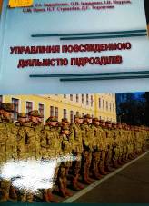 | 355.12  У677  Управління повсякденною діяльністю підрозділів : навчальний посібник / М. А. Голова, С. І. Задерієнко, О. В. Іващенко та ін. - Львів : НАСВ, 2018. - 227 с.  У навчальному посібнику розглянуто основні положення з основ управління підрозділами в повсякденній діяльності відповідно до навчальних програм з дисципліни "Управління повсякденною діяльністю підрозділів" . Особлива увага приділяється проблемним питанням управління підрозділом в умовах бойового застосування військових частин.
Місце збереження: |  | Кількість
Головний бібліотечний корпус 8б, III поверх , абонемент гуманітарної літератури |  | 1
Головний бібліотечний корпус 8б, I поверх , абонемент навчальної літератури для старших курсів |  | 2
Абонемент навчальної літератури для молодших курсів (4-й корпус НАУ, I поверх) |  | 2

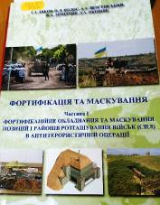 | 623.415  Ф802  Фортифікація та маскування : навчальний посібник. Ч. 1. Фортифікаційне обладнання та маскування позицій і районів розташування військ (сил) в антитерористичній операції / С. І. Дяков, О. Л. Колос, А. А. Верстівський та ін. - Львів : НАСВ, 2016. - 146 с.  У навчальному посібнику узагальнено матеріали щодо фортифікаційного обладнання та маскування позицій і районів розташування військ. Висвітлено особливості фортифікаційного обладнання та маскування одиночних окопів для ведення вогню зі стрілецької зброї, окопів для бойових машин і опорних пунктів.
Місце збереження: |  | Кількість
Головний бібліотечний корпус 8б, II поверх , абонемент науково-технічної літератури |  | 1
Головний бібліотечний корпус 8б, II поверх , читальний зал науково-технічної літератури |  | 1
Головний бібліотечний корпус 8б, I поверх , абонемент навчальної літератури для старших курсів |  | 1
Абонемент навчальної літератури для молодших курсів (4-й корпус НАУ, I поверх) |  | 2

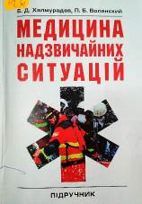 | 614.8  Х174  Халмурадов, Батир Данатарович  Медицина надзвичайних ситуацій : підручник / Б. Д. Халмурадов, П. Б. Волянський ; МОН України, Національний авіаційний університет. - Київ : Центр учбової літератури, 2019. - 208 с. - ISBN 978-617-673-478-9.  У підручнику наведено загально прийняті підходи, що застосовуються при наданні домедичної допомоги в надзвичайних ситуаціях. Висвітлено медико-тактичну характеристику надзвичайних ситуацій. Представлено стислий опис анатомії та фізіології людини.
Місце збереження: |  | Кількість
Головний бібліотечний корпус 8б, II поверх , абонемент науково-технічної літератури |  | 1
Головний бібліотечний корпус 8б, II поверх , читальний зал науково-технічної літератури |  | 1
Головний бібліотечний корпус 8б, I поверх, довідково-бібліографічний відділ |  | 1
Головний бібліотечний корпус 8б, I поверх , абонемент навчальної літератури для старших курсів |  | 1
Абонемент навчальної літератури для молодших курсів (4-й корпус НАУ, I поверх) |  | 1

 | 821.161.2  Х76  Хоменський, Павло  Там, де сходить сонце / П. Хоменський. - Київ : Логос, 2017. - 224 с. - ISBN 978-617-7442-83-6.
Місце збереження: |  | Кількість
Головний бібліотечний корпус 8б, III поверх , абонемент гуманітарної літератури |  | 1

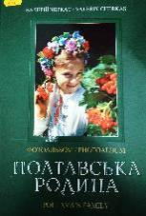 | 77  Ч48  Черкас, Валерій  Полтавська родина. Фотоальбом / В. Черкас. - Полтава : Сімон, 2011. - 224 с. - ISBN 978-966-2989-11-3.  Новий фотоальбом "Полтавська родина" містить понад 500 авторських кольорових світлин, на яких зафіксоване багатогранне життя Полтавщини.  "Полтавська родина" - це вагомий внесок до загальноукраїнської скарбниці культурних цінностей.
Місце збереження: |  | Кількість
Головний бібліотечний корпус 8б, III поверх , абонемент гуманітарної літератури |  | 1

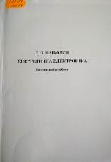 | 621.314  Ш148  Шавьолкін, О. О.  Енергетична електроніка : навчальний посібник / О. О. Шавьолкін ; МОН України, Київський національний університет технологій та дизайну. - Київ : КНУТД, 2017. - 396 с. - ISBN 978-966-7972-75-2.  У посібнику викладено навчально-теоретичний матеріал, який супроводжується численними прикладами. Розглянуто загальну структуру силових напівпровідникових пристроїв енергетичної електроніки, їх елементну базу і основні параметри.
Місце збереження: |  | Кількість
Головний бібліотечний корпус 8б, II поверх , абонемент науково-технічної літератури |  | 1

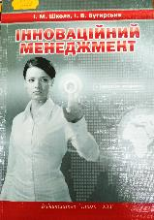 | 658  Ш67  Школа, Ігор Миколайович  Інноваційний менеджмент : навчальний посібник / І. М. Школа, І. В. Бутирська ; МОН України. - Чернівці : Книги - ХХІ, 2010. - 312 с. - ISBN 978-966-2147-88-9.  Навчальний посібник підготовлений відповідно до програми курсу " Інноваційний менеджмент " для студентів вищих навчальних закладів. Він сформований у системі модульно-рейтингового поетапного контролю знань.
Місце збереження: |  | Кількість
Головний бібліотечний корпус 8б, III поверх , абонемент гуманітарної літератури |  | 1

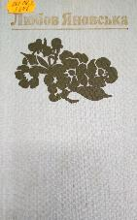 | 821.161.2  Я646  Яновська, Любов Олександрівна  Твори : в 2-х т. Т. 1. Оповідання, повісті / Л. О. Яновська. - Київ : Дніпро, 1991. - 712 с. - ISBN 5-308-00589-3 ( т.1); 5-308-00535-4.
Місце збереження: |  | Кількість
Головний бібліотечний корпус 8б, III поверх , абонемент гуманітарної літератури |  | 1

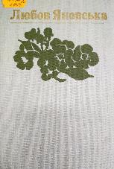 | 821.161.2  Я646  Яновська, Любов Олександрівна  Твори : в 2-х т. Т. 2. Драматичні твори / Л. О. Яновська. - Київ : Дніпро, 1991. - 711 с. - ISBN 5-308-00590-7; 5-308-00591-5(т.2).
Місце збереження: |  | Кількість
Головний бібліотечний корпус 8б, III поверх , абонемент гуманітарної літератури |  | 1
1
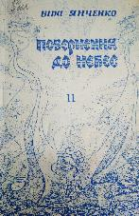 | 82  Я662  Янченко, Віра Арсенівна  Повернення до небес : повісті-казки. Кн. 2 / В. А. Янченко. - Київ : Дія, 2006. - 248 с. - ISBN 966-7665-77-1.
Місце збереження: |  | Кількість
Головний бібліотечний корпус 8б, III поверх , абонемент гуманітарної літератури |  | 1

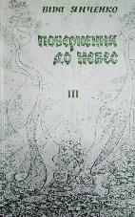 | 82  Я662  Янченко, Віра Арсенівна  Повернення до небес: повісті-казки. Кн. 3 / В. А. Янченко. - Київ : Дія, 2007. - 212 с. - ISBN 966-7665-46-1.
Місце збереження: |  | Кількість
Головний бібліотечний корпус 8б, III поверх , абонемент гуманітарної літератури |  | 1

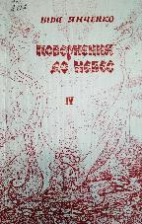 | 82  Я662  Янченко, Віра Арсенівна  Повернення до небес : повісті-казки. Кн. 4 / В. А. Янченко. - Київ : Дія, 2007. - 207 с. - ISBN 966-2031-01-0.
Місце збереження: |  | Кількість
Головний бібліотечний корпус 8б, III поверх , абонемент гуманітарної літератури |  | 1

ПЕРІОДИЧНІ ВИДАННЯ
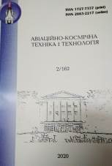 | Авиационно-космическая техника и технология. - 2020. - № 2. - 68 с.
Місце збереження: |  | Кількість
Головний бібліотечний корпус 8б, II поверх , абонемент науково-технічної літератури |  | 1

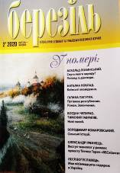 | Березіль. - 2020. - № 2. - 192 с.
Місце збереження: |  | Кількість
Головний бібліотечний корпус 8б, III поверх , абонемент гуманітарної літератури |  | 1

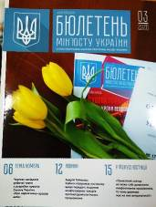 | Бюлетень міністерства юстиції України. - 2020. - № 3. – 32 с.
Місце збереження: |  | Кількість
Головний бібліотечний корпус 8б, III поверх , абонемент гуманітарної літератури |  | 1

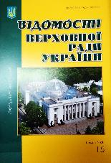 | Відомості Верховної Ради України. - 2020. - № 15. - 24 с.
Місце збереження: |  | Кількість
Головний бібліотечний корпус 8б, I поверх, довідково-бібліографічний відділ |  | 1

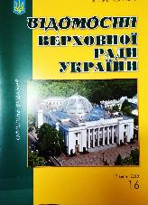 | Відомості Верховної Ради України. - 2020. - № 16. - 26 с.
Місце збереження: |  | Кількість
Головний бібліотечний корпус 8б, I поверх, довідково-бібліографічний відділ |  | 1

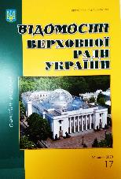 | Відомості Верховної Ради України. - 2020. - № 17. - 23 с.
Місце збереження: |  | Кількість
Головний бібліотечний корпус 8б, I поверх, довідково-бібліографічний відділ |  | 1

 | Відомості Верховної Ради України. - 2020. - № 18. - 28 с.
Місце збереження: |  | Кількість
Головний бібліотечний корпус 8б, I поверх, довідково-бібліографічний відділ |  | 1

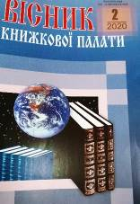 | Вісник Книжкової палати. - 2020. - № 2. – 52 с.
Місце збереження: |  | Кількість
Головний бібліотечний корпус 8б, I поверх, довідково-бібліографічний відділ |  | 1

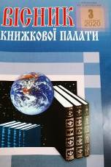 | Вісник Книжкової палати. - 2020. - № 3. – 51 с.
Місце збереження: |  | Кількість
Головний бібліотечний корпус 8б, I поверх, довідково-бібліографічний відділ |  | 1

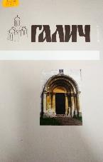 | 902(477)  Г159  Галич : збірник наукових праць. Вип. 1 / Волощук М., ред. - Івано-Франківськ : Лілея-НВ, 2016. - 216 с. - ISBN 978-966-668-384-0.  У збірнику наукових праць вміщено статті і матеріали, присвячені різноманітним питанням історії міста Галича.  Авторський колектив становлять українські і зарубіжні дослідники.  Видання адресоване широкому колові читачів, зацікавлених історією України та її зв'язків із країнами Європи та світу.
Місце збереження: |  | Кількість
Головний бібліотечний корпус 8б, III поверх , абонемент гуманітарної літератури |  | 1

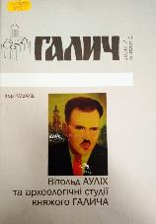 | 902(477)  К563  Коваль, Ігор  Вітольд Ауліх та археологічні студії княжого Галича : збірник наукових праць. Вип. 1 / І. Коваль. - Івано-Франківськ : Лілея-НВ, 2016. - 280 с. - (Серія 2 ; вип. 1). - ISBN 978-966-668-390-1.  У книжці зібрано і проаналізовано історію археологічних досліджень княжого Галича впродовж XIX - XX ст. Подано окремі ілюстративні матеріали, що належать дослідникам Галича. Окрему частину монографії становить висвітлення життєвого шляху і наукової біографії видатного українського археолога Вітольда Вітольдовича Ауліха (1928-1994).
Місце збереження: |  | Кількість
Головний бібліотечний корпус 8б, III поверх , абонемент гуманітарної літератури |  | 1

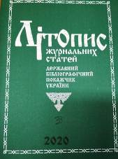 | Літопис журнальних статей. - 2020. - № 3. - 109 с.
Місце збереження: |  | Кількість
Головний бібліотечний корпус 8б, I поверх, довідково-бібліографічний відділ |  | 1

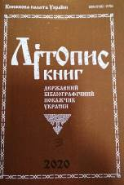 | Літопис книг. - 2020. - № 3. - 124 с.
Місце збереження: |  | Кількість
Головний бібліотечний корпус 8б, I поверх, довідково-бібліографічний відділ |  | 1

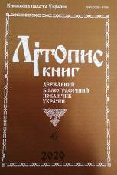 | Літопис книг. - 2020. - № 4. - 118 с.
Місце збереження: |  | Кількість
Головний бібліотечний корпус 8б, I поверх, довідково-бібліографічний відділ |  | 1

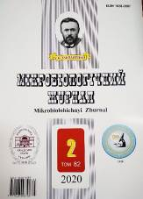 | Мікробіологічний журнал. - 2020. - Т. 82, № 2. - 89 с.
Місце збереження: |  | Кількість
Головний бібліотечний корпус 8б, II поверх , абонемент науково-технічної літератури |  | 1

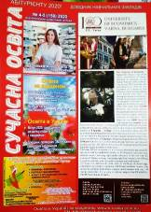 | Сучасна освіта. - 2020. - № 4. - 34 с.
Місце збереження: |  | Кількість
Головний бібліотечний корпус 8б, I поверх, довідково-бібліографічний відділ |  | 1

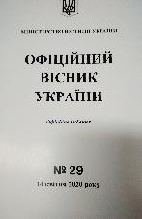 | Офіційний вісник України. - 2020. - № 29. - 364 с.
Місце збереження: |  | Кількість
Головний бібліотечний корпус 8б, I поверх, довідково-бібліографічний відділ |  | 1

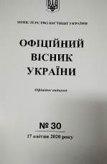 | Офіційний вісник України. - 2020. - № 30. - 214 с.
Місце збереження: |  | Кількість
Головний бібліотечний корпус 8б, I поверх, довідково-бібліографічний відділ |  | 1

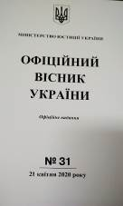 | Офіційний вісник України. - 2020. - № 31. - 352 с.
Місце збереження: |  | Кількість
Головний бібліотечний корпус 8б, I поверх, довідково-бібліографічний відділ |  | 1

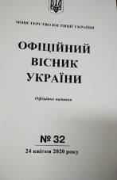 | Офіційний вісник України. - 2020. - № 32. - 255 с.
Місце збереження: |  | Кількість
Головний бібліотечний корпус 8б, I поверх, довідково-бібліографічний відділ |  | 1

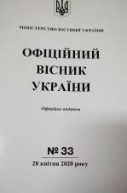 | Офіційний вісник України. - 2020. - № 33. - 322 с.
Місце збереження: |  | Кількість
Головний бібліотечний корпус 8б, I поверх, довідково-бібліографічний відділ |  | 1

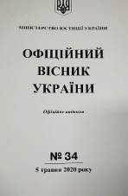 | Офіційний вісник України. - 2020. - № 34. - 351 с.
Місце збереження: |  | Кількість
Головний бібліотечний корпус 8б, I поверх, довідково-бібліографічний відділ |  | 1

Повний перелік нових надходжень літератури (у тому числі з соціо-гуманітарних наук) дивіться у розділі «Нові надходження» Web-порталу НТБ НАУ (адреса: http://www.lib.nau.edu.ua/search/new.aspxhttp://www.lib.nau.edu.ua/search/new.aspx).
Докладніше про надходження до бібліотеки за останній період: http://www.lib.nau.edu.ua/search/new.aspx). Віртуальні виставки літератури розміщені за адресою: http://www.lib.nau.edu.ua/dovidka/VirtList.aspx

